Državljanska vzgoja je poučevanje o državi, njeni sestavi, nalogah, delovanju, državljanstvu, narodni zavesti, volilnem sistemu in naši vlogi v državi.
Etika je del filozofije. Vsebuje razmišljanje o tem, kaj je moralno (pravilno, dobro) in kaj ni. Temeljni pojmi so dobro, sreča, poštenost, človečnost, vrednote.

DRZAVLJANSKA IN DOMOVINSKA KULTURA IN ETIKA
POJMOVNIK DRŽAVLJANSKE (IN DOMOVINSKE) VZGOJE TER ETIKE
 |  | 
 | posameznik

ŽIVLJENJE V SKUPNOSTI: NAROD, DRŽAVA
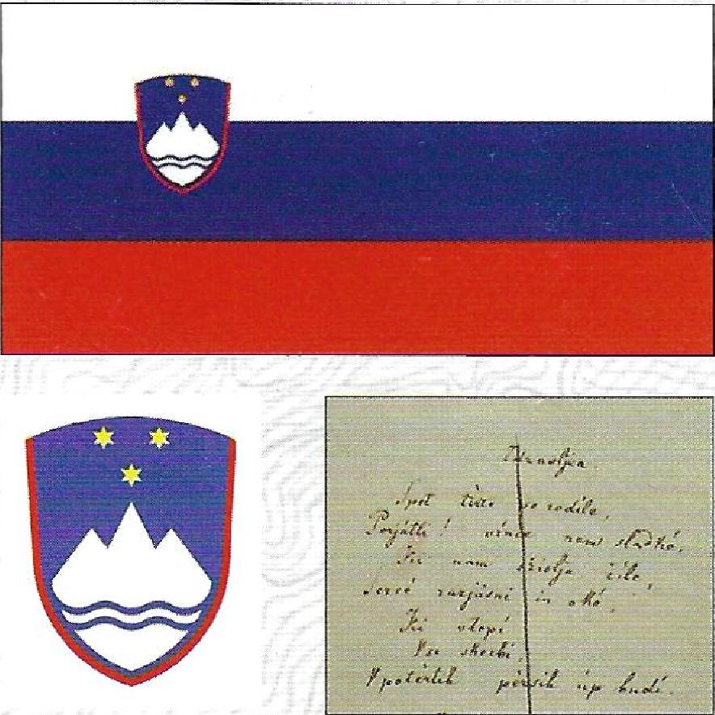
I
z.
.ti
Država je politična skupina, ki je nastala na temelju skupno sprejetih pravil. Najpomembnejši pravni akt — knjiga temeljnih zakonov — je ustava. Država ureja skupne zadeve državljanov, kot so gospodarstvo, šolstvo, zdravstvo, kultura, zakonodaja, promet.
Država (Republika Slovenija) ima svoje simbole: himno (Zdrav frca), zastavo (bela, modra, rdeča z grbom v zgornjem levem polju), grb (ščit s tremi zvezdami, Triglavom, rekami in poljem ter morjem). Ima svojega predsednika države, državni zbor (parlament) s poslanci, vlado (ministre in premiera) in sodstvo.
Pravila ali norme
Norme so pravila, ki jih morajo izpolnjevati člani določene skupine. Neizpolnjevanju norm sledijo kazni ali sankcije (ukrepi). Norme so lahko zapisane (pravilniki, zakoniki, statuti, Sveto pismo) ali pa nezapisane (običaji), so splošno veljavne in se prenašajo iz roda v rod. Primeri pravil ali norm: dogovor (dogovor med ljudmi za neko delo), šolsko pravilo (pravila v šoli), zakon (država in njeni organi sprejemajo pravila — zakone), pravila lepega vedenja, moralno pravilo (pomagati ljudem v stiski, ubogati starše, lepo pozdravljati). Socializacija je proces, v katerem človek spoznava in sprejema kulturo svoje družbe, se uči vrednot, norm, znanj, ki so pomembna za življenje v družbi. Vse, kar poznamo in znamo, je odvisno od kulture, v kateri smo odraščali (razlikovanje barv, govorjenje, način prehranjevanja, oblačenja). lnuiti (znani tudi kot Eskimi), ki živijo večji del leta v snegu, razlikujejo med dvajsetimi inačicami bele barve. Proces socializacije poteka vse življenje in ga delimo na tri obdobja: primarna socializacija (do vstopa v šolo), sekundarna socializacija (od vstopa v šolo do konca izobraževanja), terciarna socializacija (od nastopa službe do konca življenja). Otrok se v procesu socializacije uči od staršev, starih staršev, vrstnikov, v vrtcu, šoii, preko medijev, verske organizacije
Družbena skupina
Številne naše dejavnosti potekajo v povezavi z drugimi ljudmi. Kadar se družimo, oblikujemo skupine. Družbeno skupino sestavljata najmanj dva človeka. Ljudje so med seboj povezani geografsko (sosedje), sorodstveno (družina) ali pa zato, ker imajo skupen interes ali opravljajo podobno dejavnost. Učenec je vključen v družino, razred, pevski zbor, športno ekipo, v skupino državljanov in je del človeštva. Skupine so lahko neformalne (vrstniška skupina) in formalne (gasilsko društvo). V skupino se vključujemo prostovoljno in neprostovoljno (skupina zapornikov). Člani čutijo pripadnost skupini, družijo jih tesnejše družbene vezi (lovci). Ločimo primarne ali manjše skupine (družina, prijatelja), v katerih prevladujejo odnosi, zaupanja, pomoči, ljubezni, spoštovanja, razumevanja, in sekundarne ali večje skupine (šola, politična stranka, podjetje), v katerih so odnosi bolj uradni in so urejeni hierarhično (podrejenost, nadrejenost).
Posameznik je osnovna sestavna enota celote — skupine. Vanjo prinaša svoje posebnosti, individualnost. Ta raznolikost skupine bogati. Posameznik mora prevzemati, deliti odgovornosti v skupini in za svoje odločitve in dejanja odgovarjati.
Vloge posameznikov v skupini so porazdeljene. V sekundarnih skupinah so vloge urejene po hierarhični lestvici (primer razreda: predsednik, tajnik, blagajnik, dežurni, predstavnik za tisk, predstavnik za eko šolo, ostali učenci).
Odnosi med člani skupine in skupnosti so lahko sodelovalni, kar skupini omogoča razvoj in večjo uspešnost, lahko so tekmovalni (Zdravo tekmovanje vodi geslo: Pomembno je sodelovati, ne zmagati.) ali pa konfliktni (ob nerazumevanju in nespoštovanju drug drugega ter samega sebe nastanejo spori (konflikti)). Odgovornost za dobre odnose v skupini nosi tudi vsak posameznik, saj s svojimi odločitvami in vedenjem vpliva na delovanje skupine.
Lokalna skupnost: vas, mesto
Vas je podeželska skupnost, za katero je značilno, da živi na razmeroma velikem prostoru malo ljudi, ki so precej odvisni od naravnega okolja. Med sabo se dobro poznajo, zato ima okolica dokaj velik nadzor nad vaščani. Spoštujejo običaje in tradicijo.
Mesto je urbano naselje, kjer je na majhnem prostoru veliko ljudi (gostota naseljenosti je velika). Mesto ima več tisoč prebivalcev, velemesta imajo tudi nekaj deset milijonov. Mesto se po ekonomski in izobrazbeni strukturi prebivalstva precej razlikuje od vaških naselij. Sosedje v mestih se pogosto sploh ne poznajo in ne družijo. Njihovo življenje se odvija med družino (če jo imajo), službo in prostim časom, odnosi z drugimi pa so pogosto neosebni.
Solidarnost je na osnovi čuta za sočloveka in skupnost nudena oblika medsebojne pomoči, pri kateri ne pričakujemo povračila (solidarno pomagamo sošolki, ljudem, ki jih je prizadela poplava).
Civilizacija. Izraz izhaja iz latinščine in pomeni omiko, izobrazbo, napredek. Da es pomeni višje razvite faze in načine materialnega, intelektualnega in moralnega razvoja skupnosti.
Strpnost (toleranca) je sposobnost mirnega sprejemanja in sožitja z osebami ali narodi, ki živijo po drugačnih nazorskih, verskih, etičnih in političnih pravilih ter prepričanjih, ali imajo življenjske navade, ki so drugačne ali celo nasprotne od naših. Narod je skupina ljudi, ki ima skupen jezik, kulturo, zgodovino, ponavadi tudi ozemlje. Poznamo pa tudi mnogo izjem: Srbi in Hrvati govorijo svoji inačici istega jezika, vendar gre za dva naroda. Albanci so en narod, ki je tako katoliške kot islamske veroizpovedi. Mnogi narodi so bili pogosto politično razdeljeni in so imeli različno zgodovino in razvili nekoliko drugačne navade, a so en narod (na primer Vzhodna in Zahodna Nemčija). Kurdi so večmilijonski narod, ki nima svojega ozemlja. Razdeljeni so med tri države. Pomembno je, da se člani naroda čutijo med seboj povezani. Pripadniki naroda so odgovorni za ohranjanje nacionalne kulture in identitete. Narodnost podedujemo po starših. Slovenci živimo v Republiki Sloveniji in tudi izven njenih meja (v Argentini, Avstraliji, Kanadi).
Narodnostno manjšino predstavljajo tisti predstavniki naroda, ki ne živijo v državi svojega naroda (koroški Slovenci, Beneški Slovenci). V Sloveniji imamo madžarsko in italijansko narodnostno manjšino.
Državljanstvo je uradna pripadnost določeni državi. V Republiki Sloveniji imamo državljani slovensko državljanstvo. Državljan je pripadnik določene države. Ni nujno, da pripada večinskemu narodu. V Sloveniji živi veliko pripadnikov drugih narodov (Hrvati, Srbi, Italijani), ki so državljani naše države.
Evropska unija je državna zveza 28 evropskih držav (2009). Po mednarodnopravni obliki sodi v prostor med konfederacijo in ohlapno federacijo. Njeni začetki segajo v leto 1951, ko je šest evropskih držav ustanovilo Evropsko skupnost za premog in jeklo, leta 1957 pa Evropsko gospodarsko skupnost.

Evropska unija (EU) je bila ustanovljena leta 1992 s Pogodbo o Evropski uniji (Maastrichtsko pogodbo). Zastava EU je modre barve, na njej je v krogu razporejenih 12 rumenih peterokrakih zvezd, ki simbolizirajo enotnost, solidarnost in složnost narodov Evrope. Himna EU je prirejena melodija Ode radosti iz Beethovnove Devete simfonije. Dan Evrope je 9. maj. Geslo EU je Združeni v raznolikosti. Slovenija je vstopila v Evropsko unijo 1. maja 2004.
Mediji in osamljenost 3
Posamezniki se s pojavom množičnih medijev vse bolj umikajo družbi in preživijo veliko časa ob televiziji, računalniku in v sanjskem svetu. Ne znajo se več pogovarjati iz oči v oči, ampak le preko internetnih klepetalnic in elektronske pošte. Zapirajo se vase, iščejo svoje simpatije na spletu, ker je to enostavneje, saj se ni treba truditi za odnos. Zato postajajo vse bolj osamljeni, vse več je težav v komunikaciji z drugimi in vse več je depresij, saj pozabljajo, da narava in pozitivno naravnani soljudje dajejo človeku občutek, da ima bivanje smisel in da so ob njem, ko zapade v težave ali doživlja uspehe.
KULTURA
Generacija (kot biološki pojem) pomeni skupino prebivalstva, ki je enake ali podobne starosti (primer so učenci generacije 199611997). Člani generacije so si med seboj podobni, saj odraščajo in živijo pod vplivom podobnih izkušenj, vrednot, kulture, Kot_zgodovinski pojem pomeni generacija skupino ljudi, ki je živela v določenem obdobju v zgodovini (generacija 2. svetovne vojne, baby boom generacija).
Vrste generacij
Mlajša generacija. Sestavljajo jo otroci in mladostniki do konca šolanja. Zaradi podaljševanja šolanja se to obdobje v sodobnih družbah podaljšuje. Člani mlajše generacije še ne hodijo v službo, nimajo svojih dohodkov; ustvarjajo svojo kulturo, sanjajo o odraslosti — o socialni, čustveni in ekonomski zrelosti in neodvisnosti.
Srednja generacija. Sestavljajo jo delovno aktivni ljudje. Služi denar, je ustvarjalna, ima moč odločanja, veliko dela in ima malo prostega časa.
Starejša generacija. Je upokojena, ima veliko znanja, izkušenj, prakse. Njeni pripadniki živijo sami ali z otroki in vnuki. Velikokrat so osamljeni.
Družbene vloge generacij
Člani mlajše generacije nadaljujejo človeštvo, prinašajo nove ideje in so prihodnost družbe. Člani srednje generacije ustvarjajo družine, vzgajajo otroke in skrbijo za zaslužek ter vodijo lokalne skupnosti in države. Naloga pripadnikov starejše generacije je prenos znanja, izkušenj, modrosti in tradicije na preostali generaciji. Preko njih se prenaša zgodovinski spomin določene družbe (spomin, ki ga ima o dogodku v preteklosti večje število ljudi).
Odnosi med generacijami
Za razvoj in skladno življenje človeka so pomembni harmonični odnosi med generacijami. Vsaka generacija prinaša s seboj svoj življenjski slog in svoj pogled na svet (punk-rock glasba mladih običajno ni všeč starejšim). Če se med generacijami razvijejo nesoglasja, je pomembno, da spore rešujemo strpno, da sprejemamo drugačnost in da se usmerimo v medgeneracijsko sodelovanje. Najbolj odmeven konflikt med generacijami je bil leta 1968, ko so študentje (marsikje tudi ostala mladina) protestirali proti vojni v Vietnamu. Hoteli so več svobode, bili so proti kopičenju materialnih dobrin ipd.
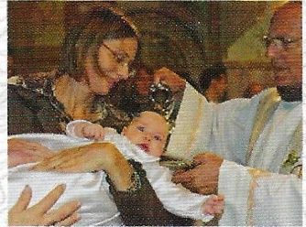
Obredje, obredi prehoda

Obred je zaporedje dejavnosti, ki jih člani določene kulture opravljajo ob določenih praznikih, dnevih v letu. V preteklosti so bila posebej vidna obdobja prehoda med starostnimi generacijami, v katerih so posamezniki dokazali, da so dovolj zreli, da prestopijo v naslednjo generacijo (krst, birma, abraham, bar micva, iniciacijski obredi pri plemenih (preizkušnje za fante, obrezovanje)).
Kultura je celota, ki obsega jezik, znanje, vero, umetnost, moralo, zakone, običaje in navade, ki jih človek pridobi kot član določene družbe (načini prehranjevanja in vrste jedi, oblačenja, gradnja, prazniki, narodna glasba, ples, orodja, šport). Kultura nam ni dana z rojstvom, ampak se jo mora človek naučiti. Učenje se začne z začetkom življenja. Človekovo videnje in doživljanje sveta je odvisno od tega, v kateri kulturi je preživel prvih pet let svojega življenja.
Ptuj
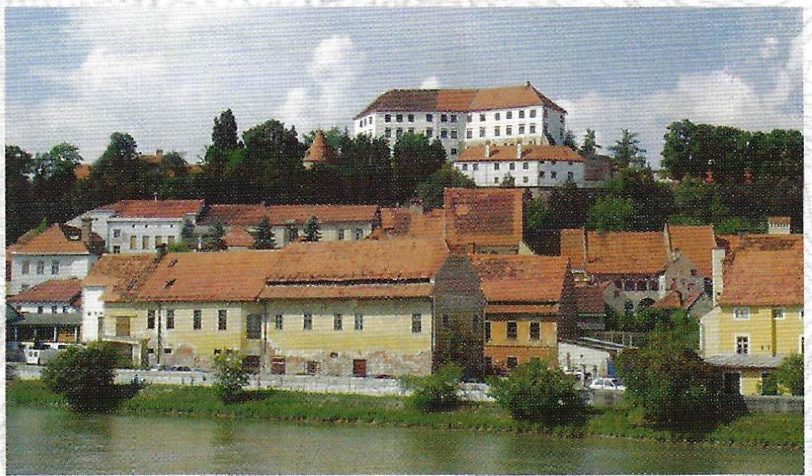
Kulturna dediščina so kulturno-zgodovinski spomeniki, stvaritve človekovega razvoja, arhitekture, likovne umetnosti in obrti, ki so se ohranili kot del kulturne preteklosti (Prešernov spomenik, ptujski grad, slike impresionistov).
Subkultura
Oblikuje se znotraj prevladujoče kulture in se z njo delno prekriva. Sprejme del njenih vrednot, drži pa se tudi svojih. Subkulturo tvorijo ljudje z obrobja družbe (brezdomci) ali pa skupine, ki so kritične do obstoječega stanja (hipijevska, vegetarijanska subkultura, ekološke skupine).
Etnocentrizem je pojav ko so člani določene kulture prepričani, da je njihova kultura večvredna, zato pogosto podcenjujejo in zaničujejo druge etnične skupine (civilizirani narodi nasproti divjakom in barbarskim plemenom). Vsaka kultura je celovita, saj vsebuje vse, kar potrebuje človek za življenje, zato je takšen način razmišljanja omejen in nedopusten.
Medkulturni dialog je pojav sodelovanja med kulturami, spoštovanja, sprejemanja in učenja koristnega drug od drugega. Primer tega je multikulturalizem ali kulturni pluralizem — pojav, ko v nekem mestu ali na določenem ozemlju živi mnogo kultur, ki se medsebojno sprejemajo in dopolnjujejo (New York, področji narodnih manjšin v Sloveniji).
Nasilnosti kultur
Zgodovina kaže, da so nekatere kulture ali njihovi voditelji želeli zavladati nad drugo kulturo ali nad drugimi kulturami. To se izraža v različnih oblikah: genocid (Genocid je načrtno uničevanje določene rase, narodnostne ali verske skupnosti. V času 2. svet. vojne so nacisti izvajali genocid nad Židi.), rasizem (Oblika diskriminacije, ko se pripadniki določene etnične skupine, ki se razlikujejo od drugih (po barvi kože, narodnosti, izvoru), počutijo večvredni). Primera sta rasizem, nastrojen proti ameriškim črncem in tisti proti avstralskim staroselcem. Izraz »rasa« je sicer zelo uveljavljen, vendar nepravilen, saj samo barva kože pogosto ne odraža etničnosti ali izvora.
Ksenofobija je neupravičen strah in sovraštvo do tujcev in vsega, kar je tuje.
Drugačnost
Med sabo se razlikujemo zaradi pripadnosti različnim kulturam in subkulturam. Drugačni smo lahko zaradi telesnih ali psiholoških značilnosti (invalidi na vozičkih, slepi in slabovidni, gluhi in naglušni). Drugačni smo lahko zaradi svojega porekla, vere, spolne usmerjenosti. Okolica drugačne pogosto odriva, zato jih je, kadar so v manjšini, potrebno še posebej zaščititi.
Bonton je zbirka pravil spodobnega, družbeno sprejetega vedenja v določenem okolju. Pravila so odvisna od kulture, časa, priložnosti in družbenega sloja (V Evropi je vljudno jesti z jedilnim priborom, na Kitajskem s paličicami),
VERE, VEROVANJA
Vera (religija) je del kulture in povezuje posameznike, ki verjamejo, da je v ozadju vsega obstoječega višja sila, nadnaravno, božje, sveto.
Vernik je pripadnik določene religije.
Ateist je človek, ki zanika obstoj višjih sil, boga.
Temeljni elementi religij so verovanja in prepričanja, verski obredi, svete knjige, skupnost vernikov, verska pravila obnašanja (moralni kodeks), verski simboli. Cerkev je velika verska skupnost, ki obstaja daljše časovno obdobje in je urejena hierarhično. Običajno verniki vanjo vstopajo avtomatično z rojstvom.
Nova religijska gibanja nastajajo skozi celotno človeško zgodovino. Veliko jih je nastalo v 20. stoletju (New age) in so posledica preseljevanj, globalizacije in potovanj. Združujejo razmišljanja in verovanja različnih religij ter razvoj duhovnosti z raznolikimi tehnikami in metodami telesnega in duhovnega razvoja. Nova religijska gibanja so prinesla sekte, ki so oblika verske skupnosti z manjšim številom članov. Nastanejo z odcepom od večje Cerkve, uvedejo nekatere svoje nauke in svoje vodje (Skupnost za zavest Krišne, Scientološka cerkev).
Mnogoboštvo (politeizem) je verovanje v obstoj več bogov, ki so v povezavi z naravo in njenimi ciklusi. Politeizem je skupen verovanjem civilizacij starega veka (egipčanski bogovi (Amon Ra), grški bogovi s sedežem na Olimpu (Zevs, Hera), rimski bogovi (Jupiter, Junona), slovanski bogovi (Perun, Vesna, Morana). Še danes ga vsebujejo hinduizem in nekatera druga verstva.
Enoboštvo (monoteizem) je verovanje v obstoj enega samega boga, ki je stvarnik in je nad vsemi in vsem. Poglavitne monoteistične religije so judovstvo, krščanstvo in islam.
Odnos država — verstva
V Republiki Sloveniji je odločitev za veroizpoved svobodna in temeljna človekova pravica. Država in vera (Cerkev) sta ločeni, zato rečemo, da je za Slovenijo značilna verska svoboda. V nekaterih državah vpliva religija na zakonodajo, drugod države pobirajo cerkveni davek in ga namenjajo dejavnostim verskih skupnosti (za svetišča, plače duhovnikom, tisk, radio, šole).

